**兰开夏大学课程评估简介**

学年

**学校的工程**

模块名称:电子系统应用2020/2021模块代码:EL2205

**生物特征监测系统这一评估是值得设计和实施的整体模块的100%**

马克

**简短/指令**

**本次评估将对以下学习成果进行评估**

管理一个小型设计项目。

根据给定的需求规格开发电子系统。

编制系统设计文件并参与设计评审。

考虑到工程活动的经济、社会和环境背景。

|  |  |  |
| --- | --- | --- |
| **评估标准** |  | **权重(%)** |
| 介绍工作硬件和软件系统的理由，技术和操作概述。 | | 20. |
| 个人方案的中期展示和设计评审 |  | 10 |
| 报告概述系统的开发、测试和应用，包括项目管理(长达25页，包括图表和表格)。 | | 30. |
| 开发适合该系统的PCB屏蔽 |  | 20. |
| 操作系统的指令集/用户指南 |  | 20. |
|  | **总计** | **One hundred.** |

**介绍和背景**

随着廉价而功能强大的微控制器和传感器的发展，对人类活动的非侵入性和谨慎性的跟踪成为可能。这导致了对健康监测、运动目标实现或运动表现分析的跟踪活动的革命。这已经发展成为一个拥有许多应用程序的数百万英镑的产业。下面是一些例子:

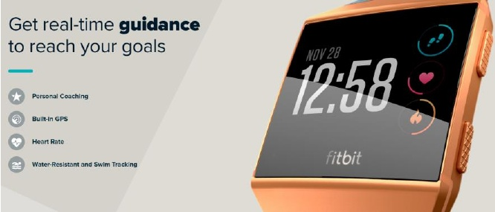

*图1 - Fitbit Ionic*

图1显示的是Fitbit Ionic，这是一款包含GPS、心率监测和运动分析的商业智能手表。可以跟踪、记录和观察不同的练习。一段时间内的静息心率和燃烧的卡路里都可以被追踪。

1

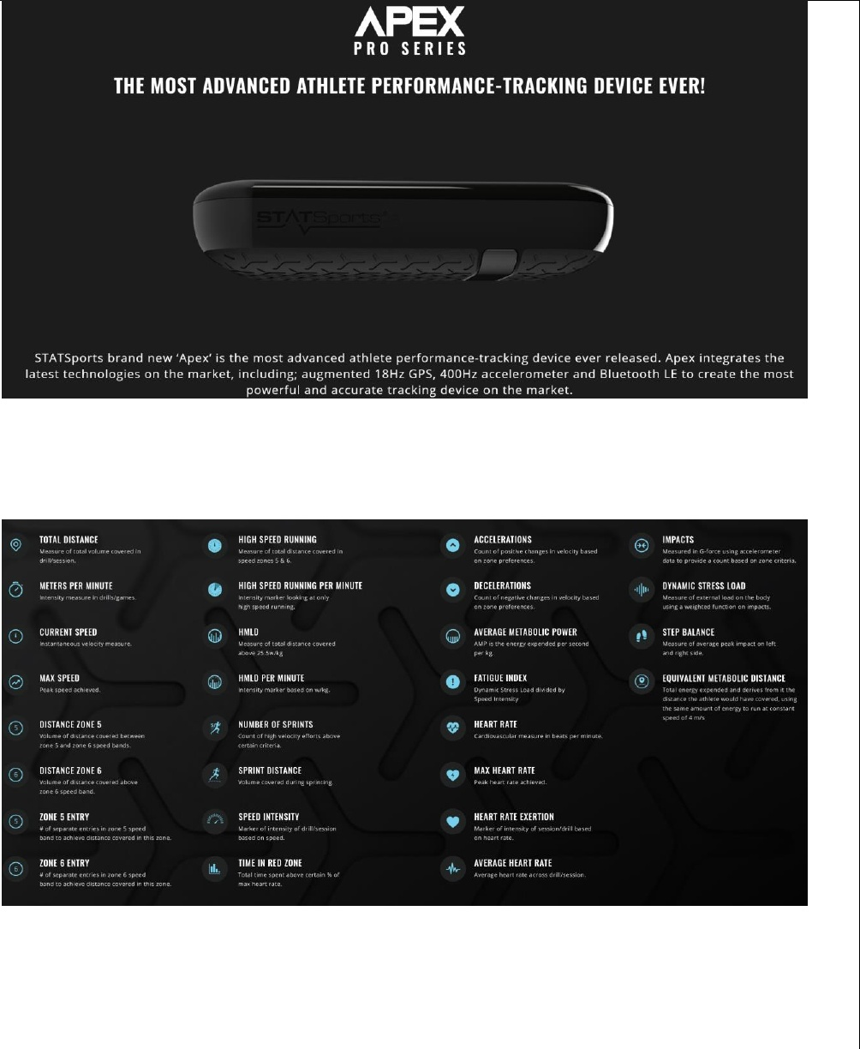

Statsports Apex pro是一个用于专业团队运动的运动员跟踪器。数据被捕获并在设备上处理，然后发送到PC进行分析。系统可以确定许多指标，如图3所示。

*图2 - Statsports Apex Pro*

*图3 - Statsports指标*

以上指标更适合于体育运动，旨在由教练团队解释，以提高团队和个人的表现。

2

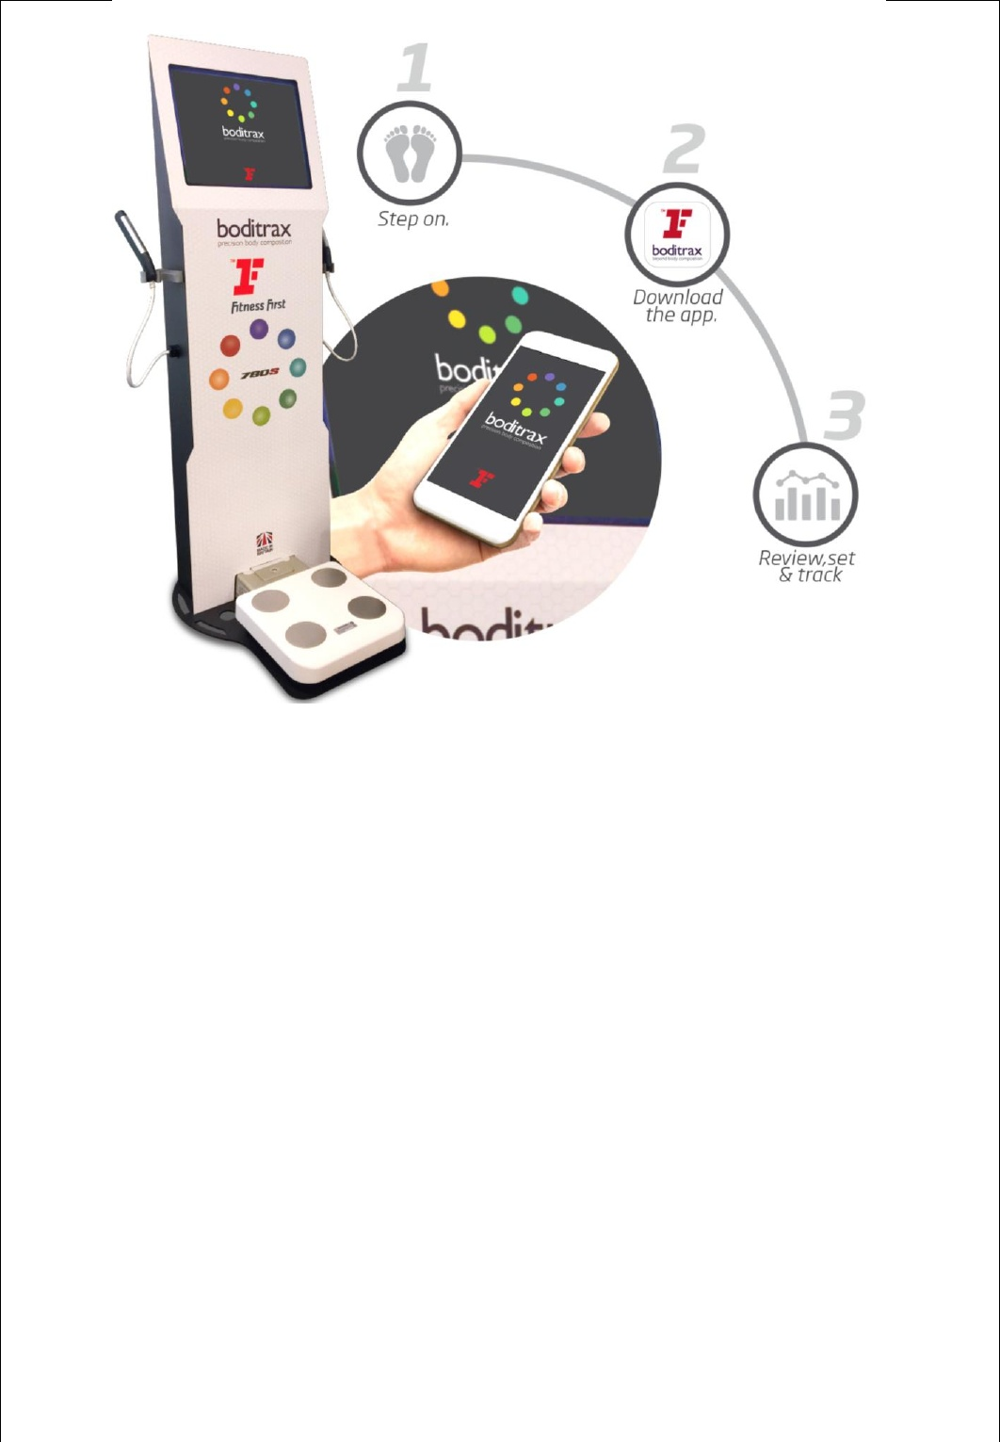

*图4 - Boditrax系统*

图4所示的boditrax系统是一个由医学支持的身体组成系统，可测量体重、代谢率、肌肉量、脂肪量和骨量。

可以看到，活动/生物特征监测有许多应用，从一般健康、医疗和运动表现和分析。

**项目概述**

在一组(名义上是3-4人组)中，你需要制作一套概念生物识别跟踪系统，类似于Fitbit、三星Gear、Garmin跟踪器或上面提到的其他运动专用应用。该系统将包括使该系统能够收集和操作的硬件和适当的软件，以及将向用户显示信息的“前端”。该项目将使用课堂上所概述的适当的项目管理技术进行计划和实施。

该项目的实际方面是开发一个适当的监测人体活动的系统。该系统将监测一个对象的三个关键生物特征;心率，运动和皮肤温度。额外的生物识别或合适的传感器可以添加到适当的应用，由团队决定。

在开发系统之前，您需要定义将用于该系统的合适应用程序。我们鼓励您作为一个团队来讨论这个问题，并在任何物理发展之前提出一个明确的目标和一组目标，与员工讨论这个问题以形成一个合适的项目基础。

这将以提案的形式提出，并给出反馈意见。适用的例子包括以下建议:

3.

•野外团队运动的训练和监控系统。这套系统包括上述生物识别系统，以及额外的撞击监测加速度计(检查玩家是否承受了可能造成伤害的撞击)和安装在玩家盔甲上的GPS监测系统。信息被传送回教练，以监视球员的位置和活动水平。

•游戏监控系统，监控生物特征，并记录玩家在游戏中的动作，并就玩家在游戏中的兴奋状态向开发者提供反馈。

•自行车训练系统。该系统监控生物特征，并根据压力传感器、心率和温度，以及通过GPS传递的位置信息，向车手反馈他们在给定时间内使用了多少能量。这个即时反馈将显示给用户，并记录下来，以便稍后在PC上进行进一步分析。

注意，上面的说明了可以实现的应用程序。请注意，这些应用程序使用了必需的基本生物识别技术，并在作为一般监控系统的基础上增加了一个“需要解决的问题”。

对该系统至关重要并需要进行最低限度监测的生物特征包括:

**皮肤温度-使用温度传感器的受试者皮肤温度，该数据应立即监测并记录以备回顾。**

**心率——受试者的脉搏率将被记录，以提供受试者每分钟的心跳数据(该数据可以被记录，也可以用于提供基于所需的最小时间框架的读数)。**

**运动——受试者的运动也将被记录，以便对其步骤或活动进行监控。**这被认为是健康跟踪系统的一个关键元素，它可以确定用户是否参与了活动以及他们正在进行的活动的程度。

在前面讨论的系统应用需要的地方，其他生物识别技术和其他传感器可能包括在与运行模块的学术团队的论证和讨论中。该系统可能被包装成更适合应用的性质，例如手套或t恤作为概念证明或工作原型。

为了实现上述目标，项目有2个主要要素;硬件和软件。详情如下:

**硬件**

硬件系统将围绕Mbed原型系统进行设计。它被设想，这将被用来收集原始数据从传感器系统用于记录生物特征。mb将收集和处理原始数据提供一个基本的转换数据的模拟电压传感器产生的一个“预期”数据值(例如温度摄氏度)。这些数据将被发送到电脑,或其他合适的系统(如手机或平板电脑)进行进一步的处理,数据记录和视觉显示。

具体的传感器将由应用要求决定(如预测所需的最小和最大变化)。脉冲传感器原理图将为您提供构建和测试这些。将提供用于探测运动的温度传感器和加速度计。你们将被要求自己作为一个团队来建造脉冲传感器。

**如果您需要任何额外的传感器，这些将必须与学术界讨论，因为它们可能需要订购，并将有一个相关的前置时间，必须考虑到您的项目规划。**

4

使用实验板对硬件进行原型，以确保系统正常工作。测试完成后，将硬件转移到定制的PCB上，该PCB被配置为“屏蔽”，以安装到MBed板上的Arduino pin配置上。在您的报告中包括原理图和PCB布局，您可以使用任何合适的PCB软件进行设计。

**软件**

PC(或移动设备)上的软件将处理从Mbed获取的信息，并在一个易于阅读和使用的系统中显示这些信息。该软件应该提供一个GUI(图形用户界面)来显示生物特征(包括实时数据移动、数据记录和存储)。此外，该系统还应能够向用户提供反馈的传感器水平，如正常，上部和下部边界的生物识别。

该系统的进一步发展也应该被实施:这些可能包括对受试者的多重监测，被监测受试者的压力或活动水平的确定，或使用附加护罩来控制Mbed系统。这将由所需的系统应用程序决定。

将为您提供用于数据传输的适当模块，以及帮助您实现其他特性和功能的附加保护(如所讨论的)。这些措施包括:在连接到Mbed的LCD屏幕上显示生物测定的直接反馈，以及通过蓝牙将数据传输到PC系统，在系统运行时提供生物测定水平的调整，或通过led显示Mbed系统的水平。

**实现**

作为一个个体，你需要为你的团队的产品制作一个粗略的工作原型。这将需要大约6周的时间来发展。最后，你和你的小组将把每个小组成员系统和小组设定的要求进行比较。小组将对每个系统进行同行评审，最有希望的系统将被开发成最终的系统。注意，来自其他组成员的工作可以合并到最终的系统中。

当开发你的系统时(作为一个团队和个人，确保你在做笔记和图片，并把这些记录到你的MS team区域。这些可以包括在最终报告中。

开发一个GUI系统来捕获和记录数据。这可以在c#中通过windows窗体或其他合适的编程语言完成。该系统应该显示发送的数据，并在需要的地方，提供一个图形界面来显示生物特征。此外，您应该致力于为系统的用户提供一些反馈(例如当生物特征值超出用户设置的边界时)。然后这些信息可以被送回系统，向受试者提供远程反馈。您必须记录GUI系统使用的开发和测试机制，并将其包含在最终报告中。

当原型阶段完成后，您必须对系统进行打包，以使其适合在医生、外科、医院或受试者的移动使用中使用;例如，系统可以被实现为受试者在测试期间所戴的帽子或背心，从而允许一个易于使用和配置的系统。

**你将有时间在实验室开发项目。在这段时间里，你将能够从员工那里得到非正式的反馈，利用这些会议来开发和优化你的项目。**

**可交付成果**

在项目的开发周期中，您将被要求以设定的时间间隔在实验室会议中展示您的工作。这些会议将给你对项目的反馈，并帮助你监督项目

5

|  |  |
| --- | --- |
| 管理，调整时间表和发展进一步的任务，以能够交付项目到集合  最后期限。报告的日期和时间将在两周前通过黑板告知 | |
|
| 这些将是: | |
| • | 项目建议书-你将被要求以小组的形式提交你的生物识别系统的建议书。 |
| 这将包括项目计划和基于实验导论的系统大纲  课程将在第一学期末(大约11 / 12月)举行。提供的细节  谁将做什么元素来满足交付。 | |
|
|
| • | 进度报告-作为一个小组，你们将展示项目的进展情况 |
|  | 对原始项目管理计划、硬件和软件开发的修订。 |
|  | 这将在二月的某个时候举行。 |
| 以上不带任何标志和造型，这并不意味着不重要参加和  对作出贡献。这些课程将让你专注于你的项目并思考它的方向。你也会  获得对你的建议和进展的反馈，并能够利用它来集中精力开发你的系统 | |
|
|
| 更高的标志。 | |
| **提交工作和进度** | |
| 要开发您的工作并允许主动协作，您需要使用Microsoft Teams(或other)  适合钻头的平台)。团队允许您创建一个团队，具有合适的组名，即您所有的  组成员可以访问。除了您的组成员之外，还将相关的人员添加到团队区域。  这将允许员工监控您的进度，并看到您的项目的发展。微软团队是可用的一部分  ，可透过以下连结进入你的Office 365帐户:  https://www.uclan.ac.uk/students/library-it/it/office_365.php | |
|
|
|
|
|
| 在团队区域内，您可以自由地讨论进展和结果，以及为任何数据创建存储库  表格/代码/测试和开发，这将有助于您创建您的协作小组报告 | |
|
| 这将是你最后的报告。 | |
| **小组作业须知** | |
| 你需要作为一个团队来开发这个项目和系统。为此，每个小组成员都是  要求“尽其所能”，这将取决于你的出席情况和小组的反馈  成员。如果你没有投入到工作中，那么你会得到一个0-1的“乘数”。的  例如，如果你的乘数是0.5，那么这个组的最终分数将会乘以这个来得到一个最终分数  小组分数是80%最后的分数是40%在项目开始时，乘数被设为1，  如果你的参与度下降，你的乘数也会下降，如果你的参与度下降，这一点会传达给你  增加到一个令人满意的水平，那么你的乘数就会增加。  **之所以这样做，是因为如果有人没有这样做，这对工作组成员是不公平的**  **对项目有贡献的人会得到和他们一样的最终分数。**  本项目的总结性(携带标记)交付成果将包括以下内容: | |
|
|
|
|
|
|
|
|
|
| • | 临时展示小组成员的个人工作。在这次会议上，该小组和一名成员 |
| 员工将选择最有前途的系统进行进一步发展。请注意元素的形式  其他组成员可以包括在最终产品中。 | |
|
| • | 期末专题的小组报告，包括开发、论证和示范 |
|  | 硬件和软件的操作。大约15分钟 |

6

另外5-10分钟的提问时间，在实验室的时间表上进行。报告的时间表将在临近项目截止日期时公布，并可在黑板上找到。

项目发展的详细报告。这应该被组织成部分。报告与详细的工作分解结构,包括项目管理甘特图,时间表,组织责任和与任何修改原计划的最后期限,详细描述系统的发展计划的,布线图、照片和屏幕截图来描述硬件和软件的实现和测试。详细介绍该项目的测试生物特征，传感器系统的任何发展和生物特征性能水平基于研究收集，使用哈佛参考系统。提供适当的附录，例如实验室中的开发过程日志。

•

•

提供一套指令/使用者指引，说明如何操作系统以收集有意义的数据;包括任何相关插图和图像，并包括故障排除指南，说明用户在操作系统时可能遇到的任何问题以及如何克服这些问题。

通过您的Microsoft team area在一个文件中提交项目报告、说明/用户指南和Mbed/GUI界面的最终代码。

**评估的准备工作**

•评估的准备工作在实验室中进行，包括使用MBed平台的介绍和项目管理讲座。你还将完成对你的进展和系统发展的形成性陈述。这在上面的概要中有详细的说明。

**发布日期:2020年10月30日钻头**

评估截止日期和时间:2021年3月24日下午11.59分(报告)

**中国时间:2016-04/16，报告时间:15:59**

请注意，这是您最后可以提交的时间，而不是提交的时间!

您的反馈/前馈和此评估的分数将在学校的15个工作日内提供。微软团队将在14日收到书面反馈th 4月。在形成性和总结性评估中，你也会得到口头反馈。

**提交详细信息**

提交一个包含报告、指令集和代码的单字文件。此文件将在2021年3月24日下午11.59上传至您的Microsoft Teams区域

**注:指令集、代码和附录不包括在25页的页面限制内。**

**帮助和支持**

•在实验阶段为评估提供支持。通过MSTeams(或其他)/drop in(在可用的情况下)预订与模块团队的会话，可以提供额外的支持。

•对于使用图书馆资源的支持，请联系Bob Frost rsfrost@uclan.ac。英国或

SubjectLibrarians@uclan.ac.uk。你会在黑板上的“我的图书馆”选项卡中找到许多有用的资源链接。

•如果您尚未告知学校您有任何残疾、特殊学习困难、长期健康或精神健康状况，请填写披露表。然后包容性支持团队将联系讨论与任何残疾相关的合理调整和支持。有关更多信息，请访问包容性支持站点。

7

|  |  |  |  |
| --- | --- | --- | --- |
| • |  | 如欲获得心理健康及福利支援，请填写网上转介表格。另外,您 | |
|  |  | 可以电子邮件wellbeing@uclan.ac。英国，致电01772 893020或访问我们的中央兰开夏大学健康服务网页更多 | |
| • |  | 信息。如果您有任何其他查询或需要进一步的支持，您可以联系<i>，学生信息和支持中心。请与我们讨论如何使用大学和图书馆的所有服务。无论您有什么疑问，我们的专业人员都能帮助和支持您。如欲了解更多资料，请浏览学生资讯及支援中心，以了解如何联络我们及开放时间。 | |
|  | • | 如果你有任何有效的缓解情况，意味着你不能在截止日期前提交评估，而你想申请延期，你需要在截止日期前在线申请。 | |
|  |  |  |  |
| 免责声明:本评估摘要所提供的资料在发表时是正确的。在不太可能的情况下，如果认为有必要进行任何更改，将通过电子邮件清楚地传达这些更改，并分发新版本的评估概要。 | | | 版本:1 |

8